大家人寿保险公司合作信息披露

一、合作信息披露

1.合作起始时间： 2026年5月至现在

2.合作范围：保险产品代理销售

二、公开信息披露网站（通过网站可以查询偿付能力相关信息）

https://life.djbx.com/col/col172/index.html

三、服务信息披露

1.全国统一客户服务电话：95569

2.在线服务访问方式

大家人寿官方网站：https://life.djbx.com/

微信服务号：大家人寿官微

微信小程序：大家人寿客户自助

3.电子保单及电子发票查询方式

1.电子保单查询方式：

途径一：您可登陆公司官网（https://life.djbx.com/）==>【服务中心】==>【保单查询】或关注【大家人寿官微】==>【我的保单】，即可查看电子保单。

途径二：投保成功后，系统将自动把电子保单发送到您预留的投保人电子邮箱中，您可进行下载并查看。

2.电子发票查询方式：无，如有需要请详询销售渠道或至公司柜面申请。

四、理赔争议处理机制和投诉处理流程

（一）理赔流程
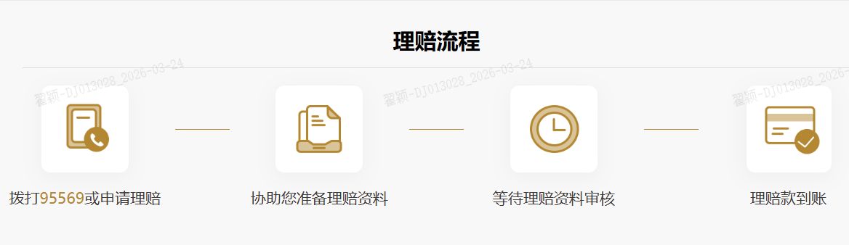
- 投诉处理流程
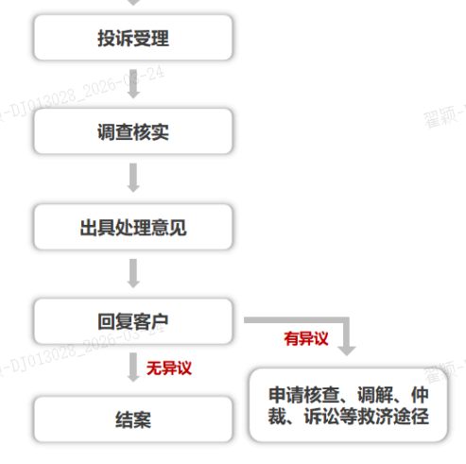

（三）投诉应备材料

1.投诉人的基本情况，包括客户或者其法定代理人姓名、身份信息、联系方式；

2.被投诉对象的基本情况，包括：被投诉的机构名称，被投诉的销售人员的相关情况以及其所属机构的名称；

3.投诉请求、主要事实和相关依据；

4.客户提交书面资料的，应当由客户签字或者盖章。

公司已掌握或通过查询内部信息、档案可以获得的资料，不得要求客户提供。

（四）投诉方式

1.来电投诉：全国统一客户服务电话95569转3转0。

2.官微小程序：大家人寿官微-享服务-投诉与建议。

3.官方网站：使用在线客服功能提出投诉与建议。

4.来访投诉：详见官网公布的各分公司地址信息。

5.邮件投诉：

将投诉材料发送至邮箱djlife-service@djbx.com。

6.来信投诉：

总公司：北京市朝阳区建国门外大街6号大家人寿保险股份有限公司消费者权益保护部。

分公司：详见官网公布的各分公司地址信息。

7.纠纷调解中心：详见官网公布的各地纠纷调解中心信息。

五、省级分支机构与落地服务机构
序号 | 公司名称 | 地址 | 联系电话
1 | 安徽分公司 | 安徽省合肥市庐阳区逍遥津街道长江中路180号徽盐商务中心34层（3401-3406、3408-3412） | 0551-68125571
2 | 北京分公司 | 北京市朝阳区东三环中路55号楼5层601、602、603、605，7层802、803，20层2303 | 010-59229996
3 | 广东分公司 | 广州市天河区林和中路8号 3501，3502，3503，3601，3602，3603，3604，3605，3606单元 | 020-38011867
4 | 河北分公司 | 河北省石家庄市桥西区南小街10号金世界商贸区金智大厦8层、10层1001、1008、1009室 | 0311-85511656
5 | 河南分公司 | 河南自贸试验区郑州片区 (郑东) 康宁街76号3号楼603-606、703-708、1101-1104号 | 0371-69518908
6 | 黑龙江分公司 | 黑龙江省哈尔滨市道里区丽江路2586 号6 栋2 层2 号、3 号、4 号 | 0451-87589086
7 | 湖南分公司 | 湖南省长沙市开福区芙蓉中路一段442号湘报传媒中心43楼4301-4306室 | 0731-83053070
8 | 湖北分公司 | 湖北省武汉市江汉区青年路169号ICC环贸中心A塔901-908、1001、1002（1）、1008 | 027-59429836
9 | 吉林分公司 | 吉林省长春市南关区人民大街10606号东北亚国际金融中心三号楼二楼 | 0431-81952028
10 | 江苏分公司 | 南京市鼓楼区山西路7号银河国际广场大厦23层、28层A座B座C座 | 025-85651350
11 | 江西分公司 | 江西省南昌市红谷滩区会展路135号中顺大厦23层2301、2302、2303室 | 0791-88532710
12 | 辽宁分公司 | 辽宁省沈阳市沈河区友好街10号（东北世贸广场I区）42层01、02、03、06B、07A、07B、08单元 | 024-31288041
13 | 山东分公司 | 山东省济南市市中区顺河东街66号（银座晶都国际1号楼） | 0531-55598268
14 | 山西分公司 | 山西省太原市小店区亲贤北街79号太原茂业中心35层 | 0351-8206136
15 | 上海分公司 | 上海市虹口区公平路323号T2栋9楼、10楼 | 021-61651088
16 | 深圳分公司 | 深圳市福田区莲花街道益田路西、福中路北新世界商务中心3301-3310 | 0755-36996152
17 | 四川分公司 | 中国（四川）自由贸易试验区成都市高新区万象南路669号1栋佳辰国际中心B座15层1502号、16层 | 028-85987659
18 | 天津分公司 | 天津市河西区江西路与合肥道交口西南侧富润中心1-901，902，903，904，905，906，907 | 022-65653607
19 | 浙江分公司 | 浙江省杭州市上城区四季青街道财富金融中心2幢3101-3102、3104-3108室 | 0571-5692079

六、公司信息披露网址

https://life.djbx.com/col/col172/index.html

七、提示

大家人寿保险股份有限公司将及时更新上述信息，如遇未能更新情况，请 访 问 官 方 网 站 进 行 查 询。 官 方 网 站 地 址 ： https://life.djbx.com/

